ДОГОВОР №
ИКЗ 26 347 040479584704010010002 000 0000 244
г. Выборг «___» _____________ 2026 г.
Муниципальное бюджетное общеобразовательное учреждение «Средняя общеобразовательная школа № 8» (МБОУ «СОШ № 8»), именуемое в дальнейшем «Заказчик» в лице Директора Знобишиной Аллы Геннадьевны, действующего на основании Устава, с одной стороны, и ____________________________________ именуемое в дальнейшем Продавец, в лице ________________________________, действующего (ей) на основании____________, с другой стороны, с соблюдением требований Федерального закона Российской Федерации от 05.04.2013г №44-ФЗ «О контрактной системе в сфере закупок товаров, работ, услуг для обеспечения государственных и муниципальных нужд», на основании ст.93 ч.1 п. 5 заключили настоящий договор о нижеследующем:
1. Предмет договора
1.1. Поставщик обязуется осуществить поставку учебной мебели для организации образовательного процесса (далее – Товар) состав, характеристики и количество которого указаны в Спецификации поставляемого Товара (Приложение N 1 к Договору), являющейся неотъемлемой частью Договора (далее - Спецификация), в сроки, установленные настоящим Договором.
1.2. Одновременно с Товаром Заказчику передаются копии сертификатов качества на поставляемую продукцию.
1.3. Вместе с поставкой Товара Поставщик обязуется осуществить упаковку, погрузку и доставку Товара своими силами и за свой счет.
1.4. Доставка товара осуществляется Поставщиком единовременно по адресу: 188800, Ленинградская область, г. Выборг, Ленинградское шоссе, д.45 а (далее - место назначения) в срок в течение 30 (тридцати) календарных дней от даты заключения договора.
1.5. Поставщик гарантирует:
- легальность производства и (или) оборота Товара на территории Российской Федерации;
- соответствие требованиям законодательства Российской Федерации, государственных стандартов, технических условий, технических регламентов и иных нормативных правовых актов, регулирующих предмет Договора, что подтверждается соответствующими документами.
1.6. Заказчик обязуется принять и оплатить в порядке и сроки, установленные настоящим Договором, полученный им Товар.
1.7. Заказчик гарантирует соблюдение условий и сроков хранения товара в строгом соответствии с действующими требованиями санитарных Правил, в том числе в соответствии с требованиями территориальных органов Роспотребнадзора.
Срок реализации товара определяется действующей нормативно-технической документацией и указывается в товарно-сопроводительных документах.
1.8. Поставщик подтверждает, что соответствует требованиям п.3-5; 7; 7.1; 9;10 ч.1 ст.31 Федерального закона от 05.04.2013 № 44-ФЗ «О контрактной системе в сфере закупок товаров, работ, услуг для обеспечения государственных и муниципальных нужд».
2. Цена Договора и порядок расчетов
2.1. Общая цена настоящего договора составляет__________________________________________(________________________________) рублей 00копеек, НДС не облагается, в том числе НДС.
2.2. Оплата по настоящему Договору производится в рублях безналичным расчетом.
2.3. Цена договора является твердой и определяется на весь срок исполнения договора.
2.4. В цену договора входят:
* стоимость поставляемых товаров, сборка мебели;
* транспортные расходы по доставке товара до места назначения, включая погрузочно - разгрузочные работы;
* налоги, сборы и другие обязательные платежи.
2.5. Оплата за поставленный товар производится Заказчиком на основании выставленных счетов, счетов-фактур, товарно-транспортных накладных путем перечисления денежных средств на расчетный счет Поставщика в течение 7 (семи) рабочих дней с момента подписи документов о приемке товара, подписанных с обеих сторон.
2.6. Оплата считается произведенной Заказчиком с момента списания денежных средств со счета Заказчика в сумме, достаточной для оплаты поставленных Товаров, предусмотренных настоящим Договором.
2.7. Если дата выплаты любых сумм по Договору придется на день, являющийся нерабочим днем, то выплата этих сумм будет осуществлена не позднее следующего рабочего дня.
2.8. Отказ Поставщика от исполнения своих обязательств возможен только в связи с существенными нарушениями условий Договора Заказчиком.
2.9. Поставщик самостоятельно несет издержки любого вида, понесенные им в ходе поставки Товара по данному Договору, включая расходы на доставку и упаковку.
2.10. В случае изменения своего расчетного счета Поставщик обязан в течение 1 (одного) рабочего дня в письменной форме сообщить об этом Заказчику с указанием новых реквизитов расчетного счета. В противном случае все риски, связанные с перечислением Заказчиком денежных средств на указанный в Договоре счет Поставщика, несет Поставщик.
2.11. В случае неисполнения либо ненадлежащего исполнения Поставщиком обязательств по Договору, Заказчик производит оплату по Договору в размере за вычетом суммы неустойки (пеней, штрафа), подлежащей уплате Поставщику в соответствии с условиями ответственности по Договору.
2.12. Источником финансирования по настоящему Договору является: бюджет Ленинградской области (областной бюджет).
3. Порядок поставки и приемки-передачи товара.
3.1. Поставка Товара включает в себя упаковку, маркировку, погрузку, доставку, разгрузку, подъем на этаж (при расположении места поставки выше первого этажа) Товара по указанному в Договоре адресу.
3.2. Маркировка упаковки должна строго соответствовать маркировке Товара. Маркировка Товара должна содержать: наименование изделия, наименование фирмы-изготовителя, юридический адрес изготовителя, дату выпуска и гарантийный срок службы.
3.3. Весь поставляемый Товар должен быть упакован таким образом, чтобы исключить его порчу или уничтожение в период поставки. На упаковке должна быть надпись на русском языке, содержащая сведения о наименованиях и адресах производителя и Поставщика Товара, наименовании и количестве находящегося в упаковке Товара, особенностях складирования и условиях хранения, показатели энергетической эффективности Товара (если таковые имеются).
3.4. Поставщик обязан согласовать с Заказчиком точное время и дату поставки товара по телефону с ответственным по приемке товара Заказчика, или посредством электронной почты.
3.5. Поставщик поставляет Товары Заказчику собственным транспортом или с привлечением транспорта третьих лиц за свой счет.
3.6. Приемка-передача товаров осуществляется представителями Заказчика. Приемка товара по количеству и качеству производится Заказчиком по документам, сопровождающим товар в момент его выгрузки на склад Заказчика. Приемка поступивших товаров оформляется путем проставления подписи уполномоченного лица и наложения штампа Заказчика на сопроводительном документе: накладной, счете-фактуре и других документах удостоверяющих количество поступивших товаров. Претензии по качеству товара могут быть заявлены в течение 24 часов от времени поставки товара. Заказчик становится собственником товара в момент получения товара от Поставщика на складе Заказчика.
3.7. Приемка Товара по количеству и качеству, в части не урегулированной настоящим Договором, производится в порядке, установленном постановлениями Госарбитража при Совете Министров СССР в Инструкциях:
- "О порядке приемки продукции производственно-технического назначения и товаров народного потребления по качеству" N П-7 от 25.04.1966;
- "О порядке приемки продукции производственно-технического назначения и товаров народного потребления по количеству" N П-6 от 15.06.1965.
3.8. По согласованию сторон доставка товара может осуществляться транспортом Заказчика. В этом случае приемка товара по количеству и качеству происходит на складе Поставщика в момент погрузки, с переходом на Заказчика права собственности на отгруженный товар. После этого претензии по количеству не принимаются, а претензии по качеству могут быть заявлены в течение 24 часов с момента окончания погрузки.
3.9. В случае установления несоответствия количества и качества поставленного Товара сведениям, содержащимся в надписи на упаковке, расходной накладной и (или) Спецификации Договора, уполномоченный представитель Заказчика вправе отказаться от приемки поставленного Товара и потребовать замены и (или) доукомплектования (в случае недопоставки) Товара.
3.10. В случае отказа от приемки Товара в порядке, предусмотренном п. 3.11 настоящего Договора, Заказчик в течение 1 рабочего дня, со дня такого отказа, направляет Поставщику письменный отказ от приемки Товара с указанием причин отказа приемки, а Поставщик обязуется в максимально короткий срок, но не более трёх рабочих дней, со дня поступления такого отказа, устранить все замечания Заказчика.
3.11. Обязательства Поставщика по поставке Товара считаются выполненными со дня подписания Заказчиком товарной накладной и представления ему предусмотренных Договором документов, до получения которых он, Заказчик, вправе не подписывать товарную накладную.
3.12. Поставщик несет риск случайной гибели или повреждения поставляемого Товара до принятия его Заказчиком.
4. Права и обязанности Сторон
4.1. Заказчик вправе:
4.1.1. Требовать от Поставщика надлежащего исполнения обязательств в соответствии с условиями Договора.
4.1.2. Требовать от Поставщика представления надлежащим образом оформленных документов, подтверждающих исполнение обязательств в соответствии с условиями Договора.
4.1.3. Запрашивать у Поставщика информацию о ходе и состоянии исполнения обязательств Поставщика по Договору.
4.1.4. Осуществлять контроль за соблюдением сроков поставки и качеством Товара.
4.1.5. Для проверки соответствия качества поставляемых Товаров привлекать независимых экспертов.
4.1.6. Отказать Поставщику в приемке Товара в соответствии с условиями Договора и приложениями к нему.
4.1.7. Уведомить Поставщика об изменении адреса и/или банковских реквизитов в течение 2 рабочих дней со дня внесения таких изменений.
4.1.8. Пользоваться иными установленными Договором и законодательством Российской Федерации правами.
4.2. Заказчик обязан:
4.2.1. Принять и оплатить поставленный Товар при отсутствии у него замечаний по качеству, количеству и соответствию Товара условиям Договора.
4.2.2. Направлять Поставщику уведомления об уплате в добровольном порядке сумм неустойки (пеней, штрафов), предусмотренных Договором за неисполнение (ненадлежащее исполнение) Поставщиком своих обязательств по Договору.
4.2.3. В случае неуплаты Поставщиком в добровольном порядке предусмотренных Договором сумм неустойки (пеней, штрафов) взыскивать их в судебном порядке.
4.2.4. В случае изменения адресов поставки Товара, не позднее, чем за 3 рабочих дня до начала поставки по новому адресу Заказчика уведомить Поставщика о таком изменении.
4.3. Поставщик вправе:
4.3.1. Требовать оплаты надлежащим образом поставленного и принятого Заказчиком Товара.
4.3.2. С письменного согласия Заказчика привлечь к исполнению своих обязательств по Договору других лиц - субпоставщиков. При этом Поставщик несет ответственность перед Заказчиком за неисполнение или ненадлежащее исполнение обязательств субпоставщиками. Привлечение субпоставщиков не влечет за собой изменение стоимости и количества Товара по Договору.
4.3.3. Запрашивать у Заказчика предоставления разъяснений и уточнений по вопросам поставки Товара в рамках Договора.
4.4. Поставщик обязан:
4.4.1. Своевременно и надлежащим образом поставить Товар в соответствии с условиями Договора и приложений к нему.
4.4.2. Представить Заказчику декларацию о стране происхождения Товара и/или документы, подтверждающие, что Товар произведен на территории Российской Федерации, если наличие такого документа предусмотрено законодательством Российской Федерации и такие документы в соответствии с законодательством Российской Федерации передаются вместе с Товаром.
4.4.3. Представить по запросу Заказчика в сроки, указанные в таком запросе, информацию о ходе исполнения обязательств по Договору.
4.4.4. Представить Заказчику сведения об изменении своего фактического местонахождения в срок не позднее 2 рабочих дней со дня соответствующего изменения. В случае непредставления в установленный срок уведомления об изменении адреса фактическим местонахождением Поставщика будет считаться адрес, указанный в Договоре.
4.4.5. За счет собственных или привлеченных сил и средств поставить новый, не бывший в употреблении, пригодный к использованию, без видимых признаков повреждения Товар, соответствующий требованиям законодательства Российской Федерации, государственных стандартов, технических условий, технических регламентов и иных нормативных правовых актов, регулирующих предмет Договора.
4.4.6. Исполнять иные обязательства, предусмотренные действующим российским законодательством и Договором.
5. Гарантии
5.1. Поставщик гарантирует качество и безопасность поставляемого Товара в соответствии с действующими стандартами, утвержденными в отношении данного вида Товара, и наличием сертификатов, обязательных для данного вида Товара, оформленных в соответствии с действующим законодательством Российской Федерации.
5.2. Срок гарантии Товара (единицы Товара) составляет 12 месяцев с даты передачи товара Заказчику, но не менее срока предоставления гарантии производителя.
6. Ответственность сторон
6.1. В случае просрочки исполнения Заказчиком обязательств, предусмотренных Договором, а также в иных случаях неисполнения или ненадлежащего исполнения Заказчиком обязательств, предусмотренных Договором, Поставщик вправе потребовать уплаты неустоек (штрафов, пеней). Пеня начисляется за каждый день просрочки исполнения обязательства, предусмотренного Договором, начиная со дня, следующего после дня истечения установленного Договором срока исполнения обязательства. Такая пеня устанавливается Договором в размере одной трехсотой действующей на дату уплаты пеней ключевой ставки Центрального банка Российской Федерации от не уплаченной в срок суммы. Штрафы начисляются за ненадлежащее исполнение Заказчиком обязательств, предусмотренных Договором, за исключением просрочки исполнения обязательств, предусмотренных Договором. Размер штрафа определяется в порядке, установленном Постановлением Правительства Российской Федерации от 30.08.2017 № 1042.
6.2. В случае просрочки исполнения Поставщиком обязательств (в том числе гарантийного обязательства), предусмотренных Договором, а также в иных случаях неисполнения или ненадлежащего исполнения Поставщиком обязательств, предусмотренных Договором, Заказчик направляет Поставщику требование об уплате неустоек (штрафов, пеней).
Пеня начисляется за каждый день просрочки исполнения Поставщиком обязательства, предусмотренного Договором, начиная со дня, следующего после дня истечения установленного Договором срока исполнения обязательства, и определяется в порядке, установленном Постановлением Правительства Российской Федерации от 30.08.2017 № 1042, но не менее чем одна трехсотая действующей на дату уплаты пени, ключевой ставки Центрального банка Российской Федерации от цены Договора, уменьшенной на сумму, пропорциональную объему обязательств, предусмотренных Договором и фактически исполненных Поставщиком.
Штрафы начисляются за неисполнение или ненадлежащее исполнение Поставщиком обязательств, предусмотренных Договором, за исключением просрочки исполнения Поставщиком обязательств (в том числе гарантийного обязательства), предусмотренных Договором. Размер штрафа определяется в порядке, установленном Постановлением Правительства Российской Федерации от 30.08.2017 № 1042.
6.3. Уплата штрафных санкций не освобождает виновную сторону от выполнения обязательств по настоящему Договору в натуре.
6.4. Поставщик несет ответственность за поставку некачественных товаров в соответствии с действующим законодательством РФ.
6.5. Поставщик несет ответственность за оплату всех налогов, пошлин, лицензионных сборов и т.д., взимаемых до момента приемки товаров в пункте назначения, указанном Заказчиком.
7. Порядок расторжения Договора.
7.1. Договор может быть расторгнут:
- по соглашению Сторон;
- в судебном порядке.
7.2. Заказчик вправе обратиться в суд в установленном порядке с требованием о расторжении Договора в следующих случаях:
7.2.1. При существенном нарушении Договора Поставщиком.
7.2.2. В случае просрочки поставки Товара более чем на 20 дней.
7.2.3. В случае проведения процедуры ликвидации Поставщика - юридического лица или наличия решения арбитражного суда о признании Поставщика банкротом.
7.2.4. В случае установления факта приостановления деятельности Поставщика в порядке, предусмотренном Кодексом Российской Федерации об административных правонарушениях.
7.3. Сторона, которой направлено предложение о расторжении Договора по соглашению Сторон, должна дать письменный ответ по существу в срок не позднее 5 (пяти) календарных дней с даты его получения.

8. Обстоятельства непреодолимой силы

8.1. Стороны освобождаются от ответственности за полное или частичное неисполнение своих обязательств по Договору в случае, если оно явилось следствием обстоятельств непреодолимой силы, а именно: наводнения, пожара, землетрясения, диверсии, военных действий, блокад, изменения законодательства, препятствующих надлежащему исполнению обязательств по Договору, а также других чрезвычайных обстоятельств, подтвержденных в установленном законодательством порядке, которые возникли после заключения Договора и непосредственно повлияли на исполнение Сторонами своих обязательств, а также которые Стороны были не в состоянии предвидеть и предотвратить.
8.2. Сторона, для которой надлежащее исполнение обязательств оказалось невозможным вследствие возникновения обстоятельств непреодолимой силы, обязана в течение 5 (пяти) календарных дней с даты возникновения таких обстоятельств уведомить в письменной форме другую Сторону об их возникновении, виде и возможной продолжительности действия.
8.3. Если обстоятельства, указанные в п. 8.1 настоящего Договора, будут длиться более 3 (трёх) календарных месяцев с даты соответствующего уведомления, каждая из Сторон вправе расторгнуть Договор без требования возмещения убытков, понесенных в связи с наступлением таких обстоятельств.
9. Порядок разрешения споров.
9.1. Все споры и разногласия, возникшие в связи с исполнением Договора, его изменением, расторжением или признанием недействительным, Стороны будут стремиться решить путем переговоров, а достигнутые договоренности оформлять в виде дополнительных соглашений, подписанных Сторонами и скрепленных печатями.
9.2. В случае не достижения взаимного согласия все споры, возникающие при исполнении Договора, в том числе касающиеся порядка и условий его исполнения, а также применения штрафных санкций, подлежат разрешению в Арбитражном суде города Санкт-Петербурга и Ленинградской области.
9.3. До передачи спора на разрешение Арбитражного суда Стороны принимают меры к его урегулированию в претензионном порядке. Претензия должна быть направлена в письменном виде. По полученной претензии Сторона обязана дать письменный ответ по существу в срок не позднее 14 (четырнадцати) календарных дней с даты ее получения.
10. Срок действия Договора
10.1. Настоящий договор вступает в силу от даты подписания Договора и действует до 31 декабря 2026 года, но в любом случае до полного исполнения сторонами своих обязательств по настоящему Договору.
11. Прочие условия
11.1. Все уведомления Сторон, связанные с исполнением Договора, направляются в письменной форме по почте заказным письмом по фактическому адресу Стороны, указанному в главе 13 Договора, или с использованием факсимильной связи, электронной почты с последующим представлением оригинала. В случае направления уведомлений с использованием почты уведомления считаются полученными Стороной в день фактического получения, подтвержденного отметкой почты. В случае отправления уведомлений посредством факсимильной связи и электронной почты уведомления считаются полученными Стороной в день их отправки.
11.2. Договор составлен в 2 (двух) экземплярах, по одному для каждой из Сторон, имеющих одинаковую юридическую силу.
11.3. Все приложения к Договору являются его неотъемлемой частью.
11.4. При исполнении Договора не допускается перемена Поставщика, за исключением случаев, если новый поставщик является правопреемником Поставщика по Договору вследствие реорганизации юридического лица в форме преобразования, слияния или присоединения.
11.5. Во всем, что не предусмотрено Договором, Стороны руководствуются действующим законодательством Российской Федерации.

12. Приложение(я) к договору:
12.1. Спецификация (Приложение №1).
13. Юридические адреса и платежные реквизиты сторон

Поставщик Заказчик
Муниципальное бюджетное общеобразовательное учреждение «Средняя общеобразовательная школа № 8» (МБОУ «СОШ № 8»)
188810, Ленинградская область, м. р-н Выборгский, г. п. Выборгское, г. Выборг, ш. Ленинградское, д. 45а
ИНН/КПП 4704047958/470401001
ОГРН 1024700882183
Адрес электронной почты: scool8.80@mal.ru, тел: 8(81378)53-056, 8(81378) 53-019
Наименование учреждения: КФ ВМР ЛО
(МБОУ «СОШ № 8», л/с 60129919118,40129919118, 50129919118)
р/сч 03234643416150004500
к/сч 40102810745370000098
БИК 044030098
ОКЦ №1 Северо-Западного ГУ БАНКА РОССИИ//УФК по Ленинградской области г. Санкт-Петербург

Заказчик
Директор

______________/Знобишина А.Г./

Приложение №1(Спецификация) к договору №__________ от «___»_______2026г.
На поставку учебной мебели для организации образовательного процесса.
№№ п/п | Наименование/ Описание | Количество/Ед. изм. | Стоимость за 1 единицу измерения | Сумма всего
1 | Учебная мебель штабелируемый РМ Прайм  Размер (Ш*Г*В):415*570*940мм;Материал каркаса: сталь;Сиденье/ спинка ППУ;Цвет:VelvetLux92  Материал: тканевый  Страна – производитель: Россия | 100 штук | 0,00 | 0,00

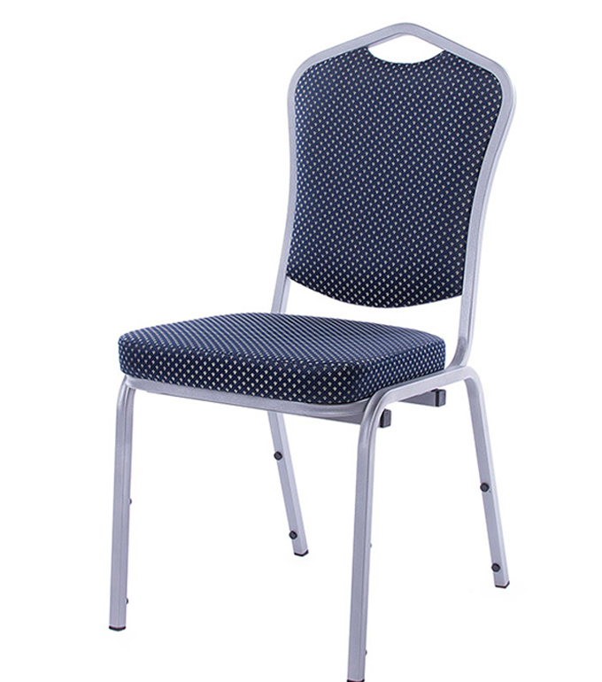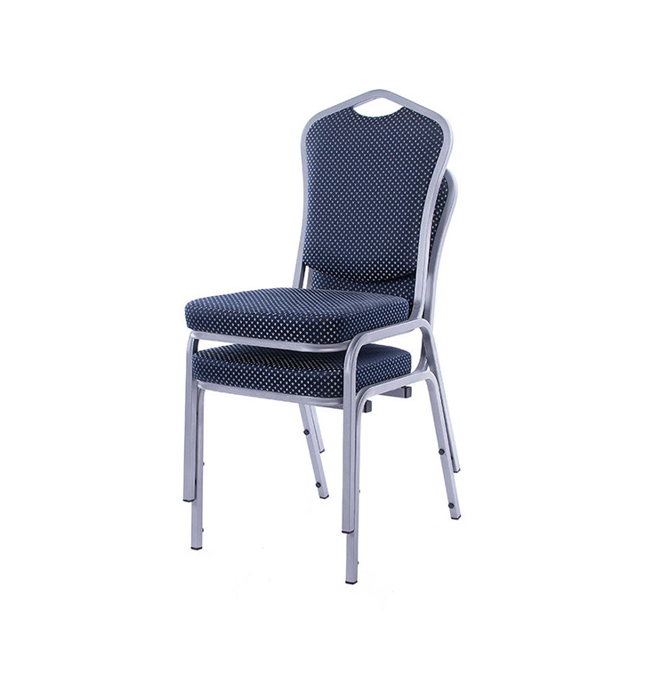
Итого:_______________________________ (_______________________________) 00 копеек, НДС не облагается, в том числе НДС

Заказчик
Директор

______________/ Знобишина А.Г./

